姓名：李志成 | 专业：信息管理与信息系统 | 班级：20181171 | 学号：2018117116
科目： 安卓 |  | 实验日期：2021/6/21
实验题目：
【实验目的】

【实验环境及方式】
- 创建FilePersistences项目
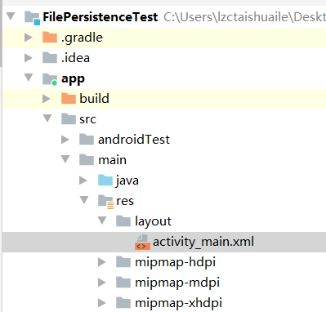
- 编写activity_main.xml文件代码
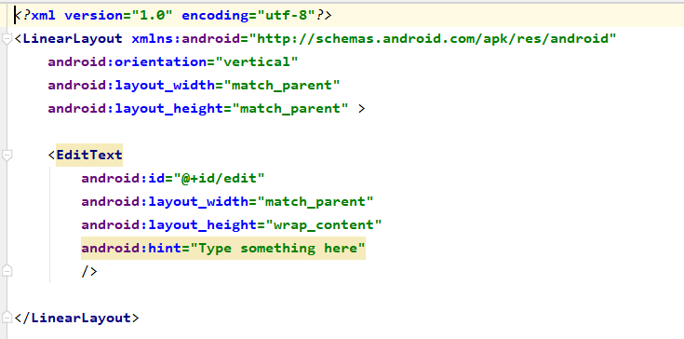
- 再MainActivity文件修改代码
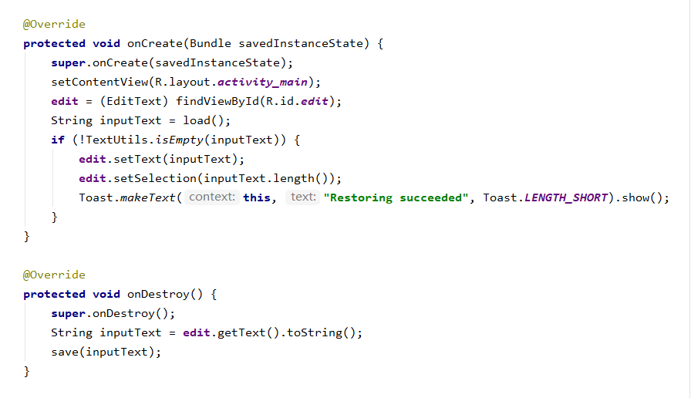
- 运行代码
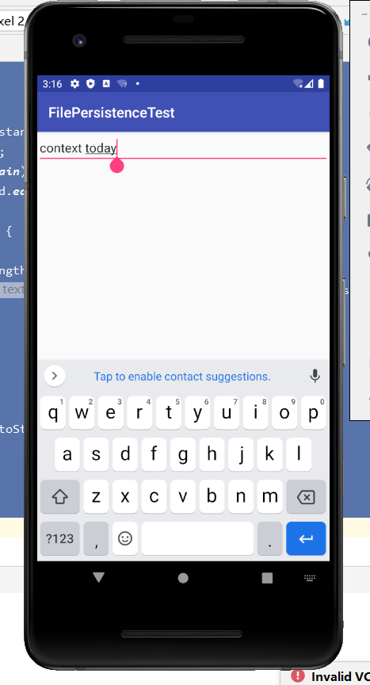
- 进行测试打开android device monitor
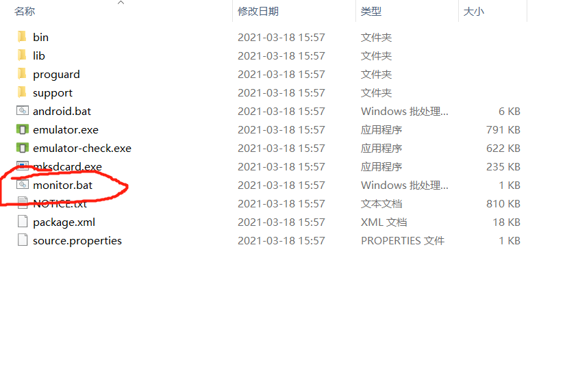
点击这里的打开
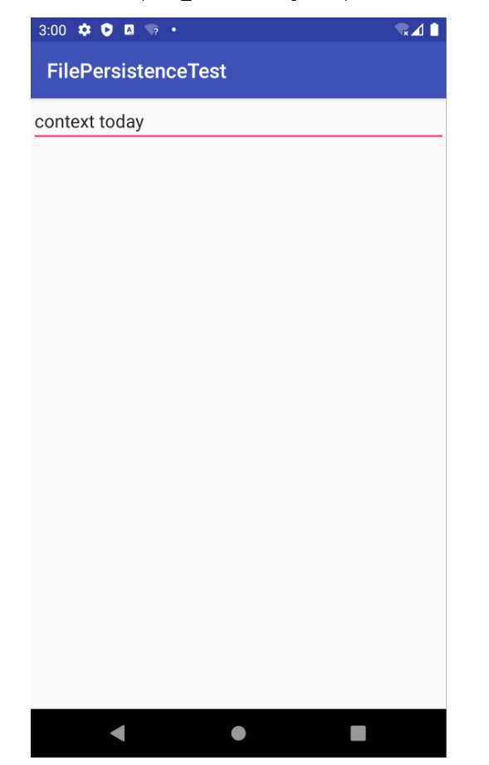
在对应的路劲里面找到存储的数据库文件。
【教师评语和成绩】

成绩： 指导教师： 日期：

